Черемных Елена Николаевна,
МБОУ ДОД ДШИ «Радуга» Татарского района Новосибирской области
Развитие творческих способностей обучающихся
через организацию занятий декоративно – прикладным искусством
Народное творчество занимает особое место в художественной культуре России. Оно воспитывает у современного поколения чувство прекрасного, формировавшееся веками, сохраняет созданный народом эстетический идеал.
Одним из главных направлений развития народного творчества является декоративно-прикладное искусство (ДПИ). Произведения декоративно-прикладного искусства отражают художественные традиции нации, миропонимание, мировосприятие и художественный опыт народа, сохраняют историческую память. Мастера декоративно-прикладного искусства создают свои произведения из разнообразных материалов. Наиболее распространенны: художественная керамика, ткачество, кружевоплетение, вышивка, роспись и др. Ценность произведений декоративно - прикладного искусства состоит не только в том, что они представляют предметный мир, материальную культуру, но еще и в том, что они являются памятниками культуры духовной. Именно духовная значимость предметов народного искусства особенно возрастает в наше время.
Создание произведений декоративно – прикладного искусства дает неограниченную возможность для реализации творческого начала каждой личности. С каждым годом усиливается интерес к этому массовому творчеству, в котором народ выражает свои представления о прекрасном, стремится преобразить по законам гармонии и красоты окружающий мир.
Творчество начинается с желания что-либо создать своими руками. Творение, создание - это выход из обыденного течения жизни, открытие в себе новых возможностей.
Проблема творчества и творческих способностей рассматривалась в работах многих отечественных психологов и педагогов: Л. С. Выготского, Б. М. Теплова, С. Л. Рубинштейна, В. И. Дружинина, А. Н. Леонтьева, А. Р. Лурия, Д. Б. Богоявленского и др.
Анализ психолого-педагогической литературы позволил определить понятие «творчество» как «один из видов человеческой деятельности, направленной на разрешение противоречия (решение творческой задачи), для которой необходимы объективные (социальные, материальные) и субъективные личностные условия (знания, умения, творческие способности), результат которой обладает новизной и оригинальностью, личной и социальной значимостью, прогрессивностью».
В современных психолого-педагогических исследованиях отсутствует единая трактовка понятия «творческие способности». Многие психологи судят о творческих способностях по отношению детей к творчеству, по наличию у них художественных способностей, по уровню проявления творческих действий и продуктивности деятельности.
Педагог – новатор Игорь Павлович Волков соединяя понятия «творчество» и «способности», говорит о «способности к неординарному мышлению, умению в обычном подмечать необычное, видеть проблемы, анализировать события, явления и находить в них закономерности».
Развитие творческих способностей – одна из актуальных задач образования. Вопрос о развитии способностей в теории и практике обучения пока недостаточно проработан, не сформулирован целостный комплекс показателей, отражающих многообразие понятия «творческие способности». Между тем, у каждого ребенка есть свои способности и таланты, поэтому задачей педагога является систематическое целенаправленное развитие у детей подвижности и гибкости мышления, воображения, интуиции, способности рисковать и высказывать оригинальные идеи.
Развитие творческих способностей ребенка, его самостоятельности, стремления к самореализации и самоопределению реализуются не только школой, но и педагогами учреждений дополнительного образования детей в частности теми, кто работает в декоративно-прикладном направлении. Ведь склонность к творчеству присуща ребенку с раннего детства.
Главная особенность педагогического процесса в дополнительном образовании – не передача готовых знаний, форм и способов деятельности, а совместный поиск новых решений. Развитие творческих способностей каждого обучающегося рассматривается и расценивается по шкале их собственных возможностей, а не в сравнении с другими. Каждый ребенок может самостоятельно строить собственные «границы», но для этого он должен иметь возможность исследовать себя как «безграничное пространство».
Для занятия декоративно – прикладным творчеством требуется не только овладение конкретными техническими приёмами того или иного народного промысла, но и знания основ композиции и умение фантазировать. Только сочетание теоретических знаний и уверенное владение техническими приёмами в совокупности с собственными эстетическими представлениями позволит выработать индивидуальный авторский стиль.
На занятиях декоративно – прикладным искусством я использую следующее направления:
- расширенное знакомство детей с изделиями народных художественных промыслов;
- знакомство с традиционными промыслами и игрушками;
- самостоятельное создание детьми декоративных изделий с творческим применением полученных знаний.
Знакомство детей с изделиями народных художественных промыслов. Вся работа строить так, чтобы развитие ребенка было действительно гармоничным. Формы проведения занятий разные: путешествия по старинным русским городам, знаменитым на весь мир своими художественными промыслами, экскурсии в сказку, превращение в мастеров-художников. На занятиях проводятся познавательные, обучающие и творческие задачи. В ходе занятий используется различная техника рисования, которую можно применить и для декоративно-прикладного искусства. Это интересно и увлекательно.
Когда обучающиеся садятся рисовать и, обнаруживают, что кисти и карандаши отсутствуют, то они спрашивают: «А что мы сегодня будем делать?» Им отвечают: «Рисовать» - что вводит их в удивление. Долго думали чем. А когда узнали, что пальчиками удивились еще больше. Темой занятия была роспись сарафана для матрешек. И единственный страх, который остался у детей и исчез после первого же занятия, был страх – испачкать руки. Дети с удовольствием макали один палец в красную краску, другой - в синюю, третий - в зеленую. В результате у всех детей, кто рисовал, все получилось. Рисунки были красочные и веселые.
Боязнь «не умею», «не могу» была побеждена. С тех самых пор, как началась работа с детьми в нетрадиционной технике рисования в декоративно-прикладном искусстве при предложении порисовать, первая реакция детей – радость и немедленный вопрос: «Что мы будем сегодня рисовать и чем?» Каждое занятие удивляло детей новизной и неожиданным решением.
Знакомство с традиционными промыслами и игрушками. Знакомство детей с образами, характерными для создания народной игрушки. В целях эмоционального воспитания рассматривание предметов так же сопровождалось художественным словом, прибаутками, потешками, образными словами, которые используют народные мастера, звучанием народной музыки, частушек, песен. В своей работе широко использовала видеофильмы со сказками и легендами, которые помогали детям окунуться в атмосферу народного ремесла.
Краткие образные характеристики помогали детям запомнить того или иного персонажа, формировали доброжелательное отношение к нему.
Рассматривали предмет, обводя рукой по контуру, т. е. использовала «жест руки». Показывая элемент узора, ребенок дотрагивался до него пальцем, находил такой же или одинаковой формы, но другого цвета, с другими элементами. Постепенно от более крупных элементов узора переходил к более мелким. В геометрическом орнаменте дети пытались выделить знакомые элементы и их украшения, чередование элементов, ритмичности. Показывали геометрические элементы, которые входили в изображение растительных элементов – ягод, цветов, листьев (Городецкая, хохломская росписи). Старалась показать, что сложный узор состоит из простейших, знакомых частей – точки, кружка, кольца, прямых и волнистых линий, объясняли как нарисовать несложный узор, а затем старались его выполнить. На занятиях лепили отдельные предметы и создавали целые композиции. Вместе с детьми любовалась игрушками.

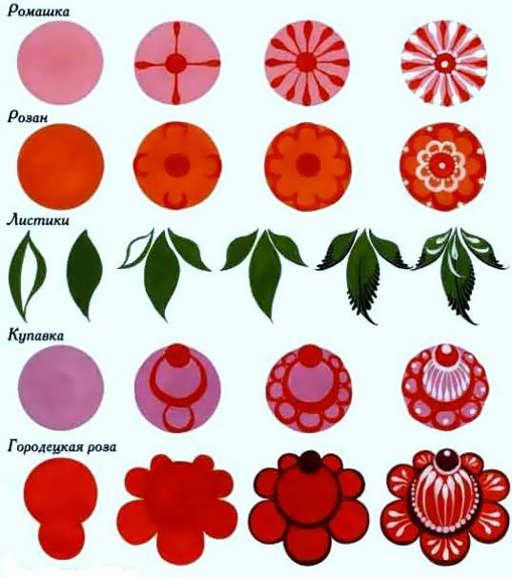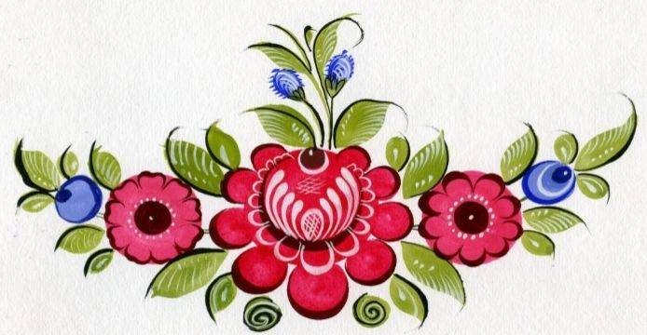

Элементы городецкой росписи

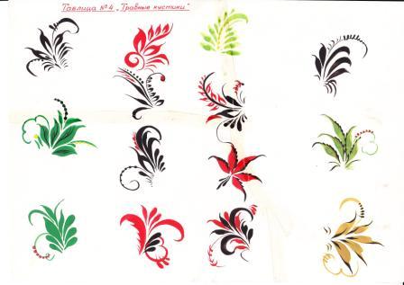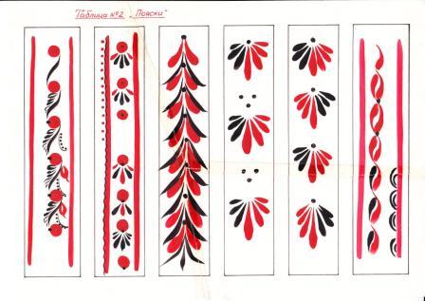

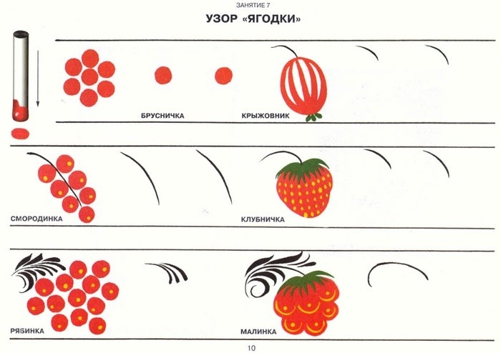

Элементы хохломской росписи
Самостоятельное создание детьми декоративных изделий с творческим применением полученных знаний. Всего использовано 14 различных техник:
- пальчиковое рисование;
- печатать по трафарету;
- граттаж;
- набрызг;
- рисование воском;
- рисование нитками;
- рисование тканью;
- изонить;
- папье-маше;
- флористика;
- разные техники вышивки;
- лепка;
- квиллинг;
- бумажная пластика,
все они пришлись по душе детям. Иногда при создании работы дети использует несколько нетрадиционных технологий сразу, т. к. любая нетрадиционная изобразительная технология дает ребенку возможность выбирать, думать, искать, пробовать.
Каждый из методов – это маленькая игра. Их использование позволяет детям почувствовать себя раскованнее, смелее, непосредственнее, развивает воображение, дает полную свободу для самовыражения. К тому же работа способствует развитию координации движений. Большинство работ выполняется аккуратно, с хорошей техникой рисования.
Разнообразие способов рисования в декоративно-прикладном искусстве рождает у детей оригинальные идеи, развивает фантазию и воображение, вызывает желание придумывать новые композиции в оформлении работ. Работы получаются красочные и веселые.
Необычные способы рисования очень увлекают детей, совместная творческая работа завершается выставкой детских рисунков и декоративно - прикладных изделий.
На занятиях по изготовлению игрушек (лепке) были введены элементы моделирования. Обучающиеся иногда затруднялись, спрашивали, на сколько частей нужно делить глину для той ли иной поделки. Были разработаны специальные таблицы, которые всегда находились перед глазами. Дети сами выбирали удобные для них способы и приемы лепки.
На занятиях у обучающихся пробуждается вера в свои творческие способности, индивидуальность, неповторимость. Разнообразие в организации занятий, использование наглядного материала, художественного слова, музыки – все это помогает попасть обучающимся в необычный мир искусства, приобщения к художественной культуре. Это сделало занятия живыми и интересными.
Система занятий включает не только обучение детей разнообразным народным промыслам, но и активное знакомство с истоками народной культуры: традициями, обрядами, трудом людей, календарными праздниками.
Народное декоративно-прикладное искусство богато и разнообразно. Сегодня почти в каждом доме есть произведения народных мастеров. Народное декоративно-прикладное искусство воспитывает чуткое отношение к прекрасному, способствует формированию гармонично развитой личности.
Очень важно, чтобы в период становления личности, в период формирования творческих способностей детей рядом был чуткий и опытный педагог, способный научить ребенка творчеству, самостоятельности и воспитать в нем настойчивость, творческую смелость в постановке новых проблем и поиске их решений.
Литература
- Буйлова Л.Н., Клёнова Н.В. Как организовать дополнительное образование детей в школе? Практическое пособие. – М.: АРКТИ, 2005. – с.159
- Выготский Л.С. Воображение и творчество в детском возрасте. Психологический очерк: Книга для учителя. М.: Просвещение, 1991.
- Глотова Г. А. Творческая одаренность личности: Проблемы и методы исследования. Екатеринбург, 1992.
- Леонтьев А.А. «Научите человека фантазии…» (творчество и развивающее обучение)//Вопросы психологии – 1998г. - №5
- Остер Д., Гоулд П.. Рисунок в психотерапии. М.. 2000. 184 с.

